嘉義縣中埔國民中學
111學年度雙語國家政策－口說英語展能樂學計畫
國民中小學英語日活動成果報告表
活動名稱 | 英語日 |  | 辦理日期 | 111.12.5-111.12.31
辦理地點 | 七年級、八年級教室 |  | 參加人數 | 180
成果摘要-活動內容介紹及特色說明(列點說明) | 活動目的:利用學習單協助學生檢視自身學習狀況，教師可參  酌以修正教學策略。  活動內容:  1.教師討論編輯各課單字表以及句型問答，依學生程度分發學  習單。  2.分組進行單字或句型問答以熟讀單字、課文及句型。  3.教師回收學習單並予以獎勵。
檢討或建議事項 | 無
照片說明（4-10張）
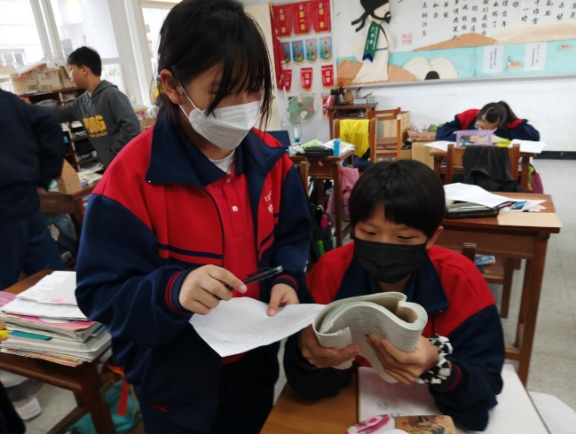  照片 |  | 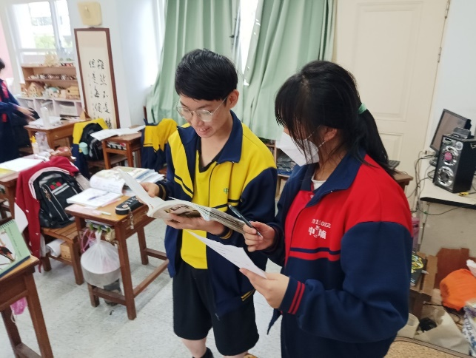  照片
學生利用下課時間練習
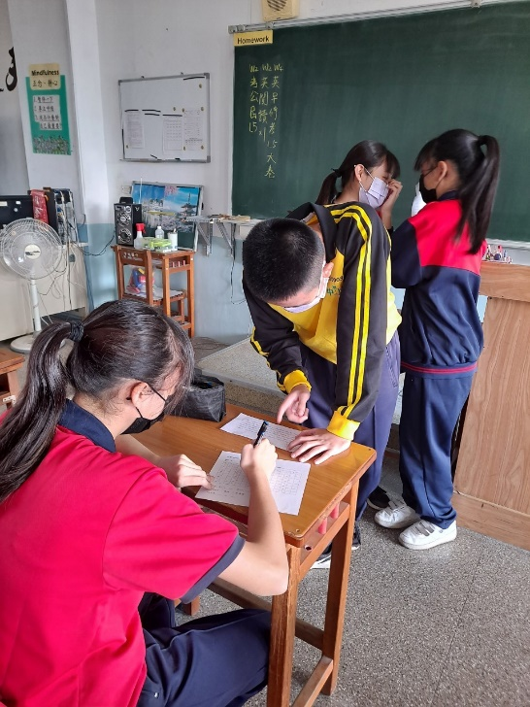  照片 |  | 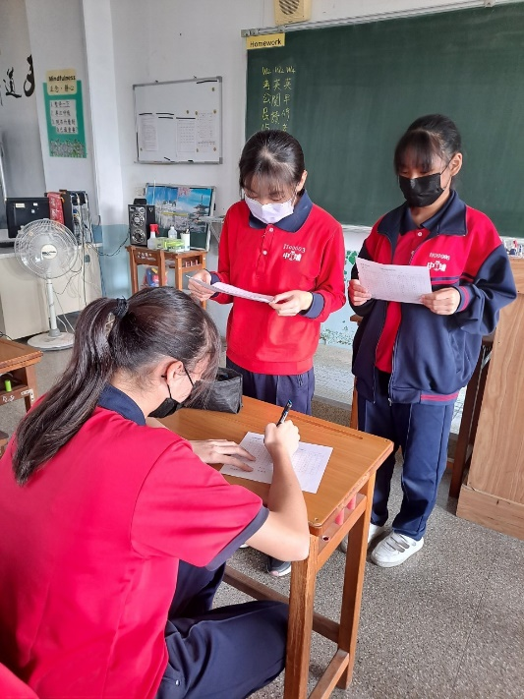  照片
學生找小組長簡核練習及學校成果
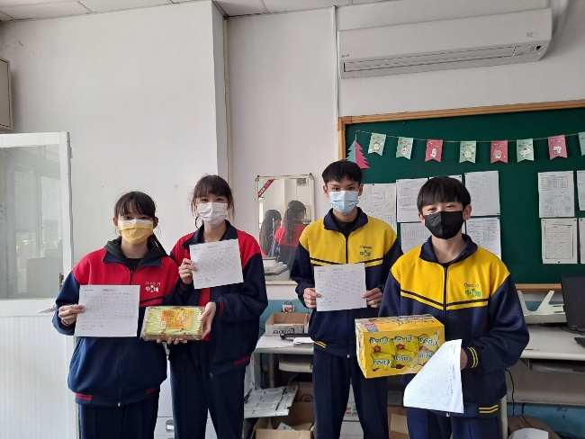  照片 |  | 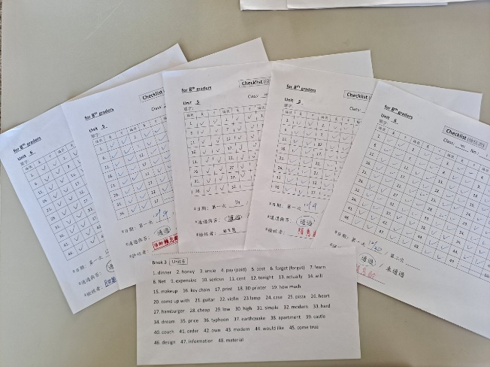  照片
通過學生獎勵以及學習單
(表格不夠，請自行增列）

